-内部资料
监管工作信息
2019年第3期
榕江银监办 2019年1月24日

榕江银监办 榕江联社一行深入 “卧龙小区”开展自助银行选址调研

在2019年1月11日召开的榕江县第十七届人民代表大会第三次会议上，部分代表提出榕江县易地扶贫搬迁安置点-卧龙小区处于金融服务的“盲区”，群众存、取款要跑到4公里之外的车江信用社办理业务，给群众带来不便，建议金融机构在卧龙小区设立自助银行或固定网点，方便群众办理存取款。
针对代表的建议，同时填补卧龙小区金融服务空白，满足小区及周边群众金融服务需求，1月18日，榕江县银监办主任向万忠、榕江联社主任（代履行理事长职责）覃继懂一行深入生态移民搬迁安置点—卧龙小区开展自助银行选址考察调研。考察组一行到人员相对集中的街道，向搬迁户了解人员入住及分布情况、农贸市场的建设情况等。
根据了解的情况，榕江银监办建议县联社在选址上：一是考虑便利。一方面要便于自助机具的维护，另一方面要便于辐射几个入住点的群众金融服务；二是考虑安全。尽量靠近社区服务中心或警务室设点；三是积极向地方政府汇报寻求给予一些优惠政策的支持；四是积极向分局报告给予审批新增网点，便于服务易地扶贫搬迁农户，支持地方脱贫攻坚工作。
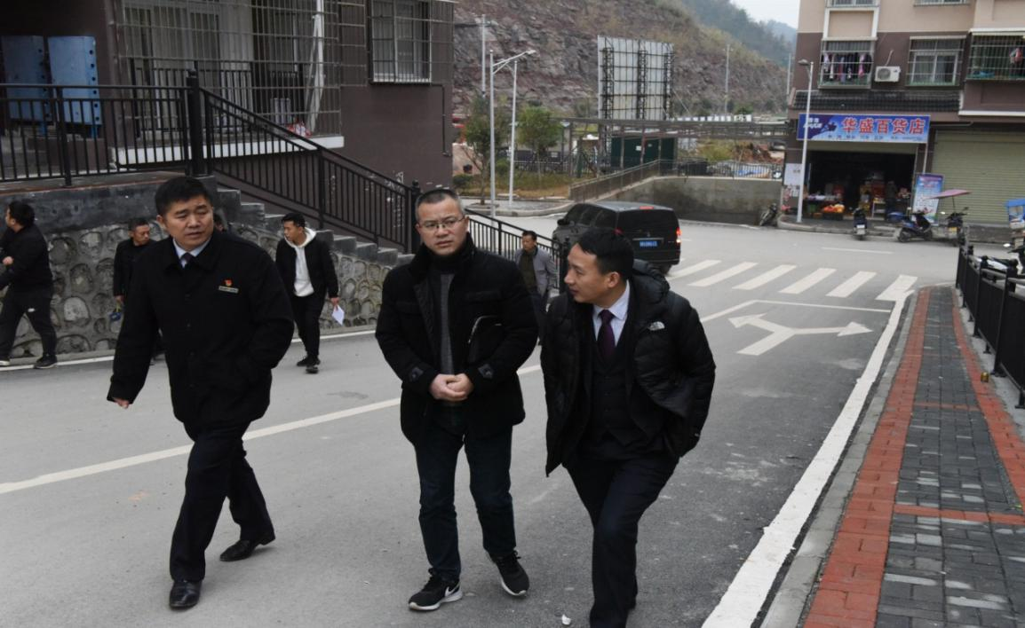
（图为：向万忠、覃继懂一行深入卧龙小区调研考察网点选址工作）

抄送：
审 核：向万忠 | 信息联络员：岑文梅
审 核：向万忠 | 供稿人：向万忠
黔东南银监分局榕江银监办 | 2019年1月24日
联系电话：6627340

